Министерство образования и науки Российской Федерации  
Федеральное‌ ‌государственное‌ ‌бюджетное‌ ‌образовательное‌ ‌учреждение‌

высшего‌ ‌образования‌

**«Пермский национальный исследовательский  
политехнический университет»**

Кафедра «Информационные технологии и автоматизированные системы»

**ОТЧЁТ**

**по лабораторной работе № 10**

Дисциплина: «Информатика»

Тема: Динамические массивы

Вариант 21

Выполнил:

Студент группы РИС-20-1б

Ознобихин Елисей Андреевич

Проверила:

Доцент кафедры ИТАС

Полякова О. А.

**Пермь, 2021**

**Цель работы**

Организация динамических массивов.

Для достижения поставленной цели необходимо решить следующие задачи:

* Узнать, как создаются и объявляются динамические массивы.
* Узнать, как работают динамические массивы.
* Разработать программу по полученному материалу.

**Постановка задачи**

(Вариант 21)

Сформировать массив строк. Удалить из него строку с заданным номером.

**Анализ задачи**

1. Для решения задачи необходимо:
   1. Разработать функцию записи каждой введённой строки в массив для дальнейшей работы с массивом строк.

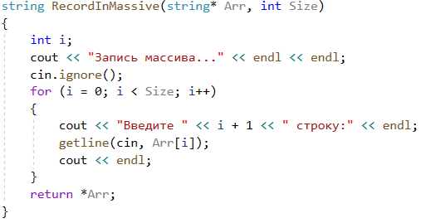

* 1. Разработать функцию вывода разных массивов строк на консоль: изначальный массив, если никаких изменений в массив не производились, и изменённый массив в противном случае.

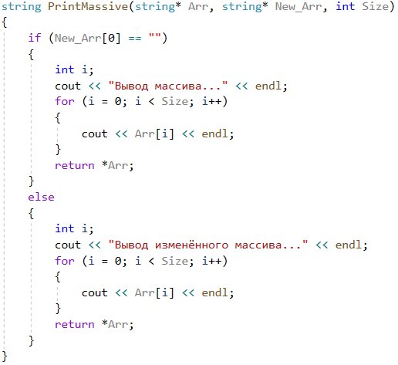

* 1. Разработать функцию для удаления определённой строки из массива.

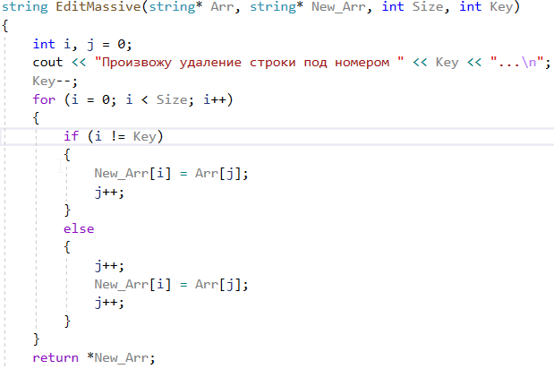

* 1. Разработать функцию удаления всех использованных по заданию массивов.

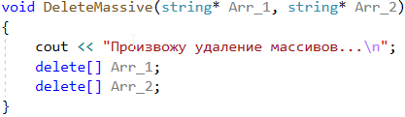

* 1. Реализовать применение этих функций в главной функции.

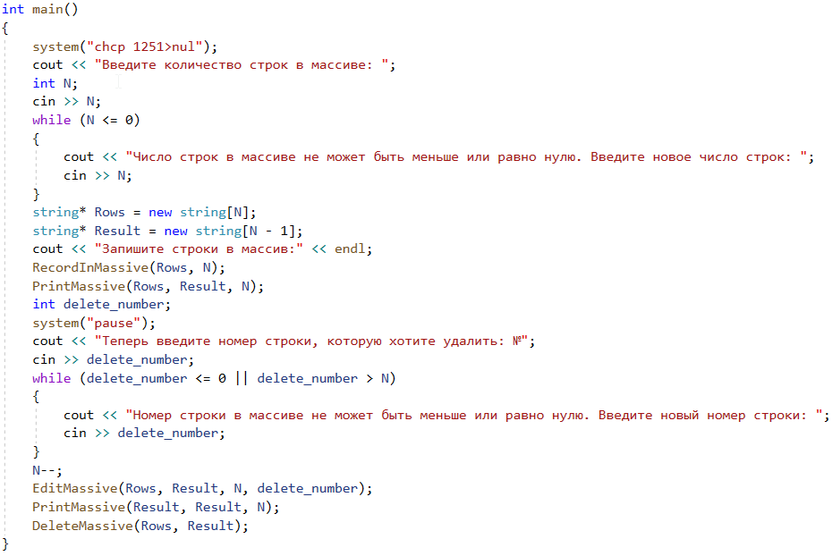

1. В ходе работы были использованы типы данных:
   1. Для функции RecordMassive используются следующие аргументы:
   2. Указатель на string: указатель на первый элемент пустого массива строк.
   3. Тип int: размерность массива строк.

Сама функция имеет тип string, поскольку она возвращает заполненный массив строк.

C:\Users\Асус\Documents\ShareX\Screenshots\2021-02\devenv_iPWuic21gr.png

* 1. Для функции PrintMassive используются следующие аргументы:
  2. Указатель на string: указатель на первый элемент массива строк без внесённых изменений.
  3. Указатель на string: указатель на первый элемент массива строк с удалённой строкой.
  4. Тип int: размерность одного из массива строк.

Сама функция имеет тип void, поскольку при работе функции не нужно возвращать значение.

C:\Users\Асус\Documents\ShareX\Screenshots\2021-02\devenv_4RZNJQU9Ac.png

* 1. Для функции EditMassive используются следующие аргументы:
  2. Указатель на string: указатель на первый элемент массива строк без внесённых изменений.
  3. Указатель на string: указатель на первый элемент массива строк с удалённой строкой.
  4. Тип int: размерность изменённого массива строк.
  5. Тип int: номер строки, которую необходимо удалить

Сама функция имеет тип string, поскольку она возвращает изменённый массив строк.

C:\Users\Асус\Documents\ShareX\Screenshots\2021-02\devenv_v4KmffKe9A.png

* 1. Для функции DeleteMassive используются следующие аргументы:
  2. Указатель на string: указатель на первый элемент первого массива строк.
  3. Указатель на string: указатель на первый элемент второго массива строк.

Сама функция имеет тип string, поскольку при работе функции не нужно возвращать значение.

C:\Users\Асус\Documents\ShareX\Screenshots\2021-02\devenv_EGUeqv4eXn.png

1. Для решения задачи данные были представлены в следующем виде:
   1. Для работы со строками данные записаны в виде массива из строк
2. Для операций ввода и вывода использовались следующие операторы и функции:
   1. Ввод данных через консоль реализован с помощью оператора cin.

C:\Users\Асус\Documents\ShareX\Screenshots\2021-02\devenv_y4Lmnaob5F.png

C:\Users\Асус\Documents\ShareX\Screenshots\2021-02\devenv_UKUn2lMmxV.png

* 1. Ввод данных через консоль реализован с помощью функции getline.

C:\Users\Асус\Documents\ShareX\Screenshots\2021-02\devenv_33k8aymMsN.png

* 1. Вывод данных на консоль реализован с помощью оператора cout.

C:\Users\Асус\Documents\ShareX\Screenshots\2021-02\devenv_CD9AC3dHaZ.png

C:\Users\Асус\Documents\ShareX\Screenshots\2021-02\devenv_zmptE0l1fA.png

1. Поставленные задачи решены следующими действиями:
   1. Для работы со строками через написанную функцию поочередно вводятся через консоль строки и производится заполнение раннее созданного динамического массива с помощью цикла for.



* 1. Вывод определённого массива строк производится с помощью условного оператора для проверки на заполнение изменённого массива и цикла for.



* 1. Удаление конкретной строки из массива производится с помощью создания дополнительного динамического массива строкового типа и последующим заполнением всех строк, кроме той, которую необходимо удалить циклом for и условным оператором.



* 1. Удаление динамических массивов производится с помощью оператора delete.

C:\Users\Асус\Documents\ShareX\Screenshots\2021-02\devenv_VK3CsWkj3B.png

**Блок-схема программы**

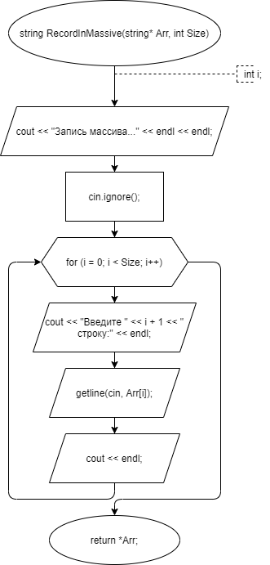

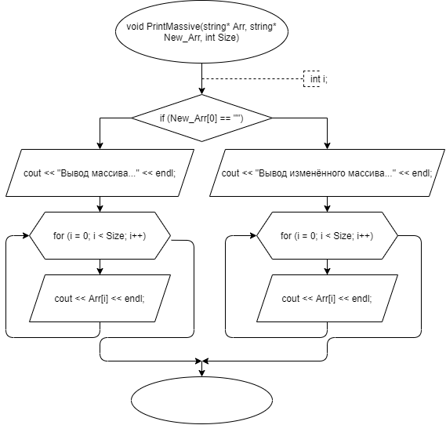

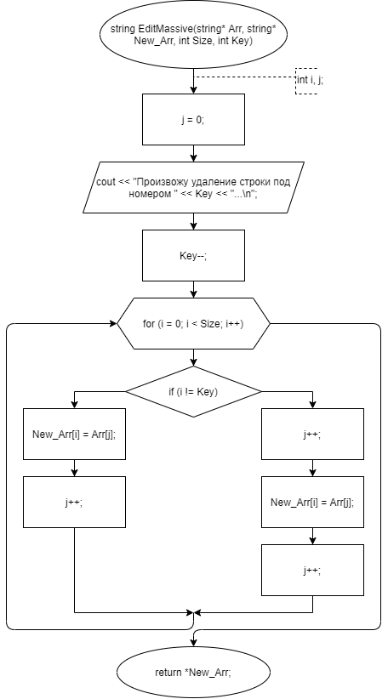

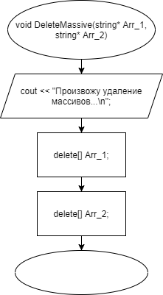

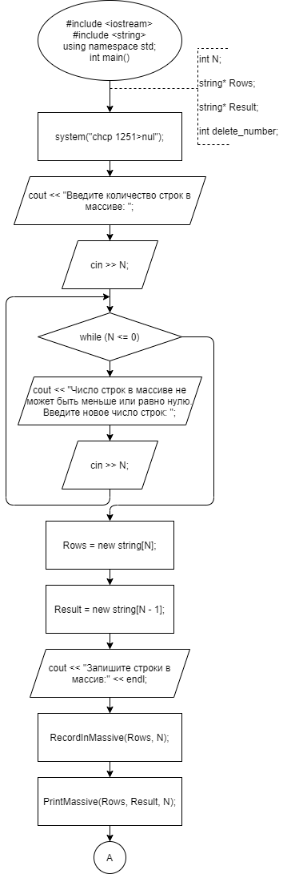

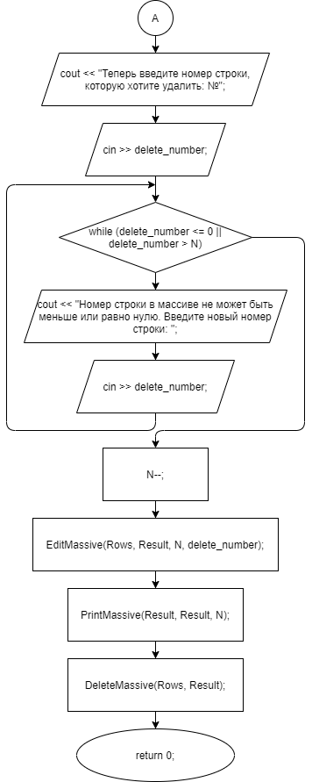

**Реализация задачи на языке С++**

#include <iostream>

#include <string>

using namespace std;

string RecordInMassive(string\* Arr, int Size)

{

int i;

cout << "Запись массива..." << endl << endl;

cin.ignore();

for (i = 0; i < Size; i++)

{

cout << "Введите " << i + 1 << " строку:" << endl;

getline(cin, Arr[i]);

cout << endl;

}

return \*Arr;

}

void PrintMassive(string\* Arr, string\* New\_Arr, int Size)

{

if (New\_Arr[0] == "")

{

int i;

cout << "Вывод массива..." << endl;

for (i = 0; i < Size; i++)

{

cout << Arr[i] << endl;

}

}

else

{

int i;

cout << "Вывод изменённого массива..." << endl;

for (i = 0; i < Size; i++)

{

cout << Arr[i] << endl;

}

}

}

string EditMassive(string\* Arr, string\* New\_Arr, int Size, int Key)

{

int i, j = 0;

cout << "Произвожу удаление строки под номером " << Key << "...\n";

Key--;

for (i = 0; i < Size; i++)

{

if (i != Key)

{

New\_Arr[i] = Arr[j];

j++;

}

else

{

j++;

New\_Arr[i] = Arr[j];

j++;

}

}

return \*New\_Arr;

}

void DeleteMassive(string\* Arr\_1, string\* Arr\_2)

{

cout << "Произвожу удаление массивов...\n";

delete[] Arr\_1;

delete[] Arr\_2;

}

int main()

{

system("chcp 1251>nul");

cout << "Введите количество строк в массиве: ";

int N;

cin >> N;

while (N <= 1)

{

cout << "Число строк в массиве не может быть меньше единицы. Введите новое число строк: ";

cin >> N;

}

string\* Rows = new string[N];

string\* Result = new string[N - 1];

cout << "Запишите строки в массив:" << endl;

RecordInMassive(Rows, N);

PrintMassive(Rows, Result, N);

int delete\_number;

cout << "Теперь введите номер строки, которую хотите удалить: №";

cin >> delete\_number;

while (delete\_number <= 0 || delete\_number > N)

{

cout << "Номер строки в массиве не может быть меньше или равно нулю. Введите новый номер строки: ";

cin >> delete\_number;

}

N--;

EditMassive(Rows, Result, N, delete\_number);

PrintMassive(Result, Result, N);

DeleteMassive(Rows, Result);

}

**Скриншоты результатов работы программы**

